1. 登录学信网 <https://www.chsi.com.cn/>
2. 点击相关学历认证申请页面

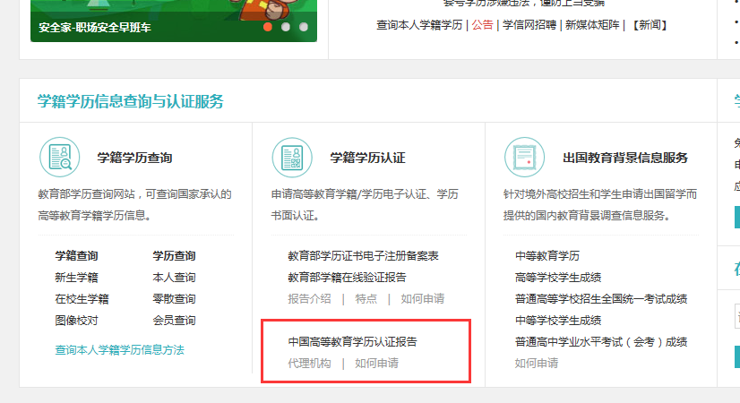

1. 点击申请

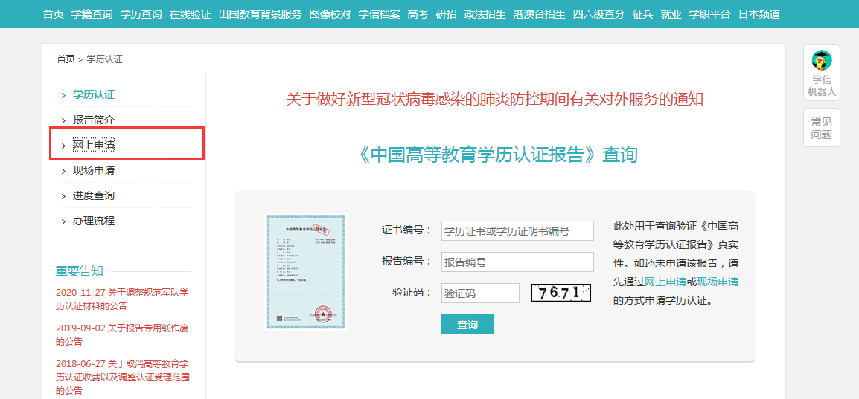

1. 注册并上传材料

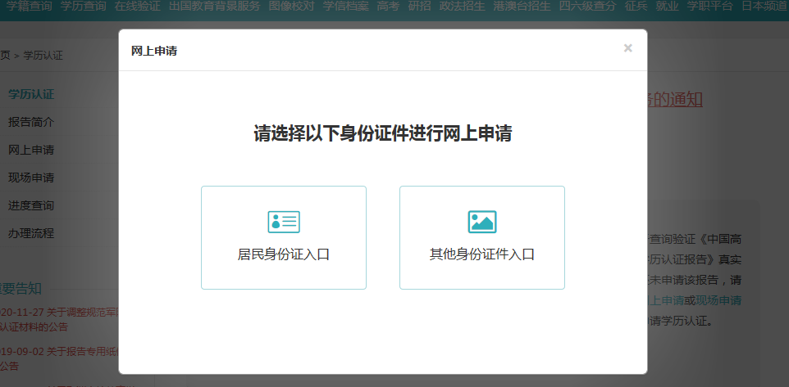

1. 办理流程说明

